中华人民共和国电力行业标准
DL/T849.6—2004

电力设备专用测试仪器通用技术条件
第6部分：高压谐振试验装置
Ceneral technical specification of test instruments used for power
Part 6： high voltage resonat test sysem

2004-03-09发布 2004-06-01实施
中华人民共和国国家发展和改革委员会发布

目 次

前言····················································2
1 范围··················································3
2 规范性引用文件········································3
3 术语和定义············································3
4 产品分类··············································5
5 技术要求··············································5
6 试验方法··············································8
7 检验规则·············································11
8 标志、包装、运输和贮存·······························13

前 言

DL/T849的本部分根据原国家经济贸易委员会电力司《关于下达2000年度电力行业标准制、修计划项目的通知》（电力[2000]70号文）下达的标准项目制定任务安排制定。
DL/T849《电力设备专用测试仪器通用技术条件》是一个系列标准，本次发布6个部分：
第1部分：电缆故障闪测仪；
第2部分：电缆故障定点仪；
第3部分：电缆路径仪；
第4部分：超低频高压发生器；
第5部分：振荡波高压发生器；
第6部分：高压谐振试验装置。
本部分是DL/T849《电力设备专用测试仪器通用技术条件》的第6部分。
本部分由中国电力企业联合会提出。
本部分由全国高压电气安全标准化技术委员会归口。
本部分负责起草单位：武汉高压研究所。
本部分参加起草单位：上海思源电气股份有限公司、武汉市泛科变电检修设备制造有限公司、上海蓝波高电压技术设备有限公司、苏州华电电气技术公司。
本部分起草人：倪学锋、陈邦栋、蔡崇积、杨莉、何波、张毓磷。
本部分委托武汉高压研究所负责解释。

电力设备专用测试仪器通用技术条件
第6部分：高压谐振试验装置
1 范围
DL/T 849的本部分规定了采用电容、电感的谐振来获得高电压或大电流的谐振试验装置的定义、使用条件、试验方法、检验规则、标志、包装、运输和贮存以及安全的要求。
本部分不适用于试验变压器。
2 规范性引用文件
下列文件中的条款通过DL/T 849的本部分的引用而成为本部分的条款。凡是注日期的引用文件，其随后所有的修改单（不包括勘误的内容）或修订版均不适用于本部分，然而，鼓励根据本部分达成协议的各方研究是否可使用这些文件的是新版本。凡是不注日期的引用文件，其最新版本适用于本部分。
GB 1094.1—1996 电力变压器第1部分：总则GB 1094.2—1996 电力变压器第2部分：温升
GB 1094.5—1985 电力变压器第5部分：承受短路的能力
GB/T 2900.15 电工术语变压器、互感器、调压器和电抗器
GB/T 11920—1989 电站电气部分集中控制装置通用技术条件
GB/T 16927.1—1997 高电压试验技术第1部分：一般试验要求EQV IEC 60060-1：1989
3 术语和定义
GB/T 2900.15确立的以及下列术语和定义适用于DL/T 849的本部分。
3.1 谐振试验装置resonant test system
通过高速电感或电源频率，使电感与电容达到谐振状态的试验装置。
3.2 谐振电抗器resonant reactor
用于同试品电容进行谐振，以获得高电压或大电流的电抗器。
3.3 调感电抗器adjustable reactor
在一定范围可连续调整电感值的电抗器。
3.4 励磁变压器exciter trnsformer
用于给电感、电容谐振系统提供能量的变压器。
3.5 变频电源variable frequency source
可连续调整频率的电源。
3.6 品质因数quality factor
试品所获得的容量与励磁变压器输出容量之比。在串联谐振回路可用试品上的电压值与励磁变压器的输出电压之比代替，在并联谐振回路可用试品的电流与励磁变压器输出电流之比代替。
3.7 装置额定电压（U_{N}） rated voltage of the test system
设计谐振电抗器高、低压电极间的电压值（有效值）。
3.8 额定频率（f_{N}） rated frequency
谐振装置的设计谐振频率，它可是一个单一频率，也可是一个频率范围。
3.9 装置额定容量（Q_{N}） rated output of the test system
设计额定频率（调感式）或最低频率（调频式）下谐振电抗器的容量。
3.10 励磁变压器额定输出电压（U_{ZN}） ated voltage of a exciter trnsformer
设计励磁变压器的输出电压，可以是一个电压值，也可以是多个电压值。
3.11 励磁变压器额定变压比（K_{ZN}） rated volage ation of a exciter transformer
设计励磁变压器的一次侧与二次侧绕组匝数之比。
3.12 装置输入电压（U₁） input voltge of the test system
设计谐振装置的电源输入电压（有效值）。
3.13 谐振装置工作制duty cycle of the test system
设计谐振装置的满负荷允许工作时间和50%负荷的允许工作时间，用T
₁/T₂表示。
3.14 准确级accuracy class
设计电容分压器的测量准确级。
3.15 被试电容范围capacitance range of tested object
设计装置的最小可试电容到最大可试电容的范围。
3.16 额定电感（L_{N}） rated inductance
设计谐振电抗器的电感值，它可是一个电感值，也可是一个电感值范围。
3.17 基波fundmental
周期量的傅立叶级数中序数为1的分量。
3.18 谐波因数harmonic factor
谐波含量的方均根值与交变量的方均根值之比。
4 产品分类
4.1 产品分类
产品按调谐方式分：
a）调感式谐振装置；
b）调频式谐振装置。
4.2 命名
谐振装置的型号命名方式如下：

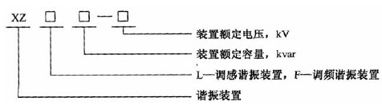
5 技术要求
5.1 使用要求
5.1.1 使用条件
户内使用。
5.1.2 海拔
运行地区海拔不超过1000m。
超过1000m海拔，由用户与制造厂协商。
5.1.3 环境温度范围
使用环境温度范围为：-25℃~+45℃，
5.1.4 湿度
相对湿度不超过80%。
5.1.5 抗震要求
谐振装置承受地震烈度为七度的作用应不损伤，即在水平加速度0.15扣垂直加速度0.1g的作用下不损坏。
5.2 性能和结构要求
5.2.1 外观要求
装置的金属件外露表面应具有良好的防腐蚀层，产品铭牌及端子标志应符合图样要求。
5.2.2 装置额定电压
装置额定电压的优先值（kV）：20、60、100、200、400、600、800、1200。
5.2.3 装置额定容量
装置额定容量优先值（kvar）：15、30、50、100、200、400、600、800、1200、1600、3200、6400。
5.2.4 励磁变压器输出电压
励磁变压器输出电压优先值（kV）：1.0、2.0、4.0、6.0、10、20、30。
5.2.5 额定频率
调感式谐振装置额定频率为50Hz；调频式谐振装置额定频率为30Hz~300Hz。
5.2.6 电感值
电抗器的电感值与额定电感值之差不得超过额定电感值的-10%~+5%。
任意两节（或段）电抗器的电感之比不得超过两节（或段）电抗器额定电感之比的1.02倍。
5.2.7 电抗器绝缘水平
电抗器应能耐受其额定电压的1.2倍工作频率电压作用lmin不发生闪络、击穿。工作频率为一个范围时，应在频率上限值进行。
5.2.8 电抗器的温升
电抗器在谐振装置工作制的对应负荷和时间下，油浸式绕组温升不得大于65K；干式绕组温升不得大于60K。
5.2.9 电抗器的局部放电
电抗器的局部放电量除另有规定外在额定电压下不得大于l0pC。
注：另有规定系指用户与生产厂的协商的有关规定。
5.2.10 电抗器放电要求
电抗器在额定电压下，5min内进行两次高压端对地短路放电，整个装置应不发生损坏。
5.2.11 电抗器操作系统要求
5.2.11.1 调感电抗器操作性能要求
调感电抗器操作性能应平稳、灵敏、无卡涩，其气隙位置指示与电感值应有对应关系，指示位置应正确、可靠。
5.2.11.2 电抗器操作系统的连接要求
电抗器间操作系统的连接应为软连接，具有一定的调节范围。
5.2.12 电抗器空载损耗测量
电抗器空载损耗耐压后值与耐压前值之比应不大于1.1倍。
5.2.13 励磁变压器性能要求
励磁变压器的直流电阻、变比、绝缘电阻、介损性能要求应符合GB 1094.1、GB 1094.2、GB 1094.5的性能要求。
油浸式励磁变压器温升性能应满足额定容量条件下绕组温升不大于65K，并不得出现渗漏袖现象；干式励磁变压器温升性能应满足额定容量条件下绕组温升不大于60K，绝缘不得开裂。励磁变压器绝缘水平应耐受工作频率下的1.1倍额定输出电压作用3min，不发生闪络、击穿；工作频率为一个范围时应取频率上限值。
5.2.14 调压器性能要求
调压器调压应灵活、平稳、无卡涩。
调压器调压到零位时，残余电压不得大于2V，调压到高位时，电压值与额定电压值之比应不大于1.10。调压器在额定负载作用下，绕组温升值不得高于60K。
调压器指示应准确、可靠。
5.2.15 电容分压器
5.2.15.1 电容分压器电容量的偏差
电容分压器电容量的偏差不得超过额定值的±5%，而且两节之间的电容值之比不得大于两节额定电容值之比的1.02倍。
5.2.15.2 电容分压器电容温度系数
a）分压器电容温度系数不得大于±5×l0⁻⁴K；
b）高、低压电容温度系数所造成分压比的偏差不得大于准确级限值的1/20
5.2.15.3 电容分压器绝缘水平
分压器应耐受住工作频率下1.2倍额定电压作用1min，不得发生闪络、击穿。
5.2.15.4 电容分压器放电性能
分压器应耐受住额定电压下放电电流作用，不得发生损坏。
5.2.15.5 电容分压器频率系数
电容分压器在工作频率范围内，最大频率分压比与最小频率分压比之比值不得大于1.005。
5.2.16 控制台性能要求
按钮、指示灯应满足GB/T 11920的要求。控制和保护应可靠、有效，所有指示应正确可靠。调谐指示用表应采用指零式仪表，调谐指示应灵敏、正确、可靠。
5.2.17 品质因数要求
容量小于l00kVA的装置品质因数应不小于15，容量在100kVA~400kVA的装置品质因数应不小于30，容量大于400kVA的装置品质因数应大于40。
5.2.18 接地要求
所有地电位金属部件均应有明显的接地端子，接地端子不得小于φ6。
5.2.19 谐振装置的谐波要求
谐振装置输出电压的谐波因数应不大于5%。
6 试验方法
6.1 试验基本条件
试验环境按GB/T 16927.1的有关条款执行。
6.2 外观检查
外观应无明显变形、损伤。防腐层及漆层应良好，铭牌、标志符合标准要求。主要尺寸、电气净距符合图纸要求。接地端子应不小于M6，并接触良好。
6.3 励磁变压器试验
6.3.1 电压比测量
采用变比电桥或电压比值法进行，测到的电压比同标称值之比应不大于1.05。
6.3.2 绕组绝缘电阻测定
用2500V兆欧表进行，绝缘电阻应不低于2500MΩ。
6.3.3 温升试验
按工作制的2倍时间，满负荷运行。油浸式绕组温升不得大于65K，干式绕组不得大于60K，绕组温度的测定采用电阻法。
6.3.4 绝缘试验
6.3.4.11 频耐压
绕组尾端对壳耐受3kV工频电压1min应无击穿、无闪络，尾端直接接地的可不进行该试验。
6.3.4.2 感应耐压
绕组首端对壳及绕匝组间耐受2.0U_{ZN}的交流电压应无击穿、无闪络。耐受时间为 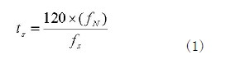
式中：
——试验时间，s；
——试验频率，Hz；
——试验频率，Hz。
6.4 电抗器试验
6.4.1 调感电抗器状态检查
电抗器气隙调整应灵敏、可靠、气隙位置指示正确。
6.4.2 电抗器电感值测量
采用电压一电流法进行，所测量的电感值应符合5.2.6的要求。
6.4.3 电抗器温升试验
电抗器在额定容量下，持续工作制所规定的时间，油浸式绕组温升不得大于65K，干式绕组温升不得大于60K，绕组温升由电阻法测定。
6.4.4 电抗器局部放电试验
电抗器局部放电试验应在装置自身系统下进行，在额定电压下应不大于l0pC。无此要求的装置可不做此试验。特殊要求者同厂家协商，由合同约定。
6.4.5 电抗器放电试验
电抗器在额定电压下，在高压端子对地间通过空气间隙放电。在5min内进行两次，局部放电量、电感值、损耗值应无明显变化。
6.4.6 电抗器空载损耗的测量
带分压器将电抗器升到额定电压，测量励磁变压器输入的有功功率，该功率即为电抗器的空载损耗。耐压前后变化应不大于10%。
6.4.7 绝缘试验
电抗器应在频率上限值下，耐受1.2U_{N}
电压作用1min，无击穿、无闪络。电抗器引线套管对法兰应耐受2.0U_{ZN}电压1min，无击穿、无闪络。
6.5 调压器试验
6.5.1 调压器状态检查
调压器应操作灵活，跳闸回零可靠，末回零闭锁可靠。
6.5.2 最小最大输出电压测量
在调压器回零时输出电压不得大于2V，调压器调到上限位时，电压值与额定电压值之比应不超过1.1。
6.5.3 调压器温升试验
调压器满载下连续工作2倍工作制时间，绕组温升应不大于60K，绕组温升可用热电偶直接测量，也可用电阻法测定。
6.6 分压器试验
6.6.1 电容量测量
电容量测量应符合5.2.15.1的要求。
6.6.2 电容器温度系数试验
在使用环境温度范围内高低压电容器的温度系数应符合5.2.15.2的要求。
6.6.3电容分压器频率系数
在使用频率范围之内，测量电容器的电容量所得高、低压臂电容之比应不大于高、低臂电容的额定电容之比的1.005倍。
6.6.4 电容分压器放电试验
电容分压器在5min内，在额定电压下，经气隙放电两次，电容分压器电容量变化不得大于一个元件电容量的变化或准确级应在限值之内。
6.6.5 电容分压器绝缘试验
电容分压器应耐受1.2倍装置额定电压作用lmin，无击穿、无闪络。
6.7 控制台试验
6.7.1 按钮、指示灯、仪表性能检查
采用手动操作和观察的方法，检查按钮、指示灯、仪表均应动作正常，指示正确。
6.7.2 保护性能试验
在额定电压范围内，使装置放电三次，放电跳闸问零保护应可靠、准确。
在无励磁条件下，调整调谐气隙从小到大再从大到小重复三次，调谐气隙上、下限位保护应可靠、准确。非零位合闸保护应可靠、准确。过电压保护应能可靠动作。过流保护应可靠、准确。
6.8 装置整体试验
6.8.1 品质因数测量
装置的品质因数应满足5.2.17的要求，对于单一频率谐振装置，应在空载和满载状态、额定电压下测量；对于调频谐振装置应在最低频率、额定负荷状态和额定电压下测量。负载的品质因数应不低于装置品质因数的20倍。
6.8.2 谐波因数测量
从电容分压器测量电压、并对该电压进行谐波分要，谐波因数应不大于5%。
7 检验规则
7.1 试验分类
试验分出厂试验、型工试验和验收试验。
7.2 出厂试验
出厂试验由制造厂对每一台装置进行，试验项目见表1。

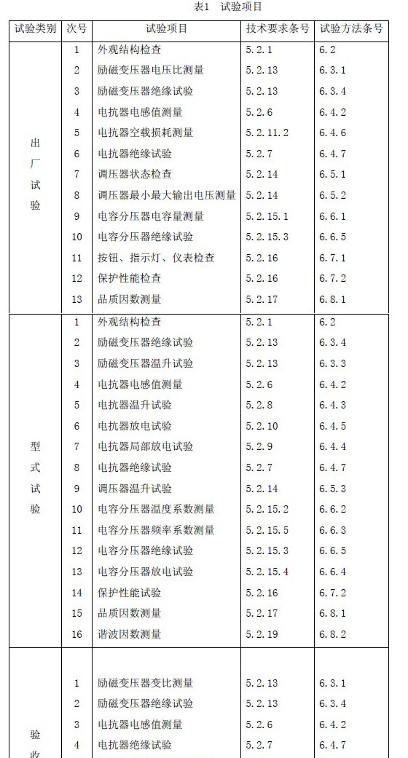
7.3 型式试验
型式试验在新产品上进行，型式试验项目见表1。当产品结构、材料或工艺发生重大改变时，应重进行型式试验。
7.4 验收试验
验收试验是购买方在装置安装过程或安装好后进行，验收试验项目见表1，其目的是检验输送、安装过程中是否有损坏或引起性能变化的行为发生。
8 标志、包装、运输和贮存
8.1 标志
在装置的适当位置应装设铭牌，内容如下：
a）产品名称；
b）产品型号；
c）额定电压；
d）额定容量；
e）额定电流；
f）电感量及电感范围；
g）可试电容量范围；
h）工作制；
i）温度类别；
j）测量准确级；
k）总重量；
1）出厂日期及编号；
m）制造厂名。
8.2 包装
包装箱应牢固，必须保证运输、装卸时产品不受损伤；应保证控制柜、调压器等设各不进水、不受潮。
包装箱外应有如下标志：
a）收货单位、地址；
b）产品型号；
c）包装箱尺寸、毛重、件数；
d）防倾、防潮、防雨标记；
e）发货单位。
8.3 装箱资料
装箱资料应包括：
a）装箱单（应详细标明各件的型号、数量）；
b）出厂试验报告；
c）合格证；
d）使用说明书；
e）安装、使用技术图样。
8.4 运输与贮存
产品运输中应确保安全。
产品储存场地不得有腐蚀性气体，并不受雨、雪侵袭。

